**Информация**

**о проведенных мероприятиях антинаркотической направленности**

**в период с 15 марта по 15 апреля 2018 года в МБОУ «СОШ №24» г. Грозного**

В период с 15 марта по 15 апреля 2018 года в МБОУ «СОШ №24» проведены профилактические мероприятия антинаркотической направленности.

Участковый врач - Медагова З.С. и школьная медсестра-Даудова Асет провели беседы: «Вредные привычки»; «Мир без наркотиков»; «Умей сказать НЕТ!» с целью пропаганды здорового образа жизни.

Проведено общешкольное родительское собрание: «Пристрастие к вредным для организма веществам».

Педагог- организатор Хамидов И.Ж. по ДНВ провел беседу с учащимися на тему: «Наркомания среди несовершеннолетних».

Имам поселка Горшуев Х.Х. провел беседы с учащимися школы на тему: «Профилактика правонарушений, наркомании, токсикомании, табакокурения», «Вред и польза Интернет – сети» в 8-10 классах

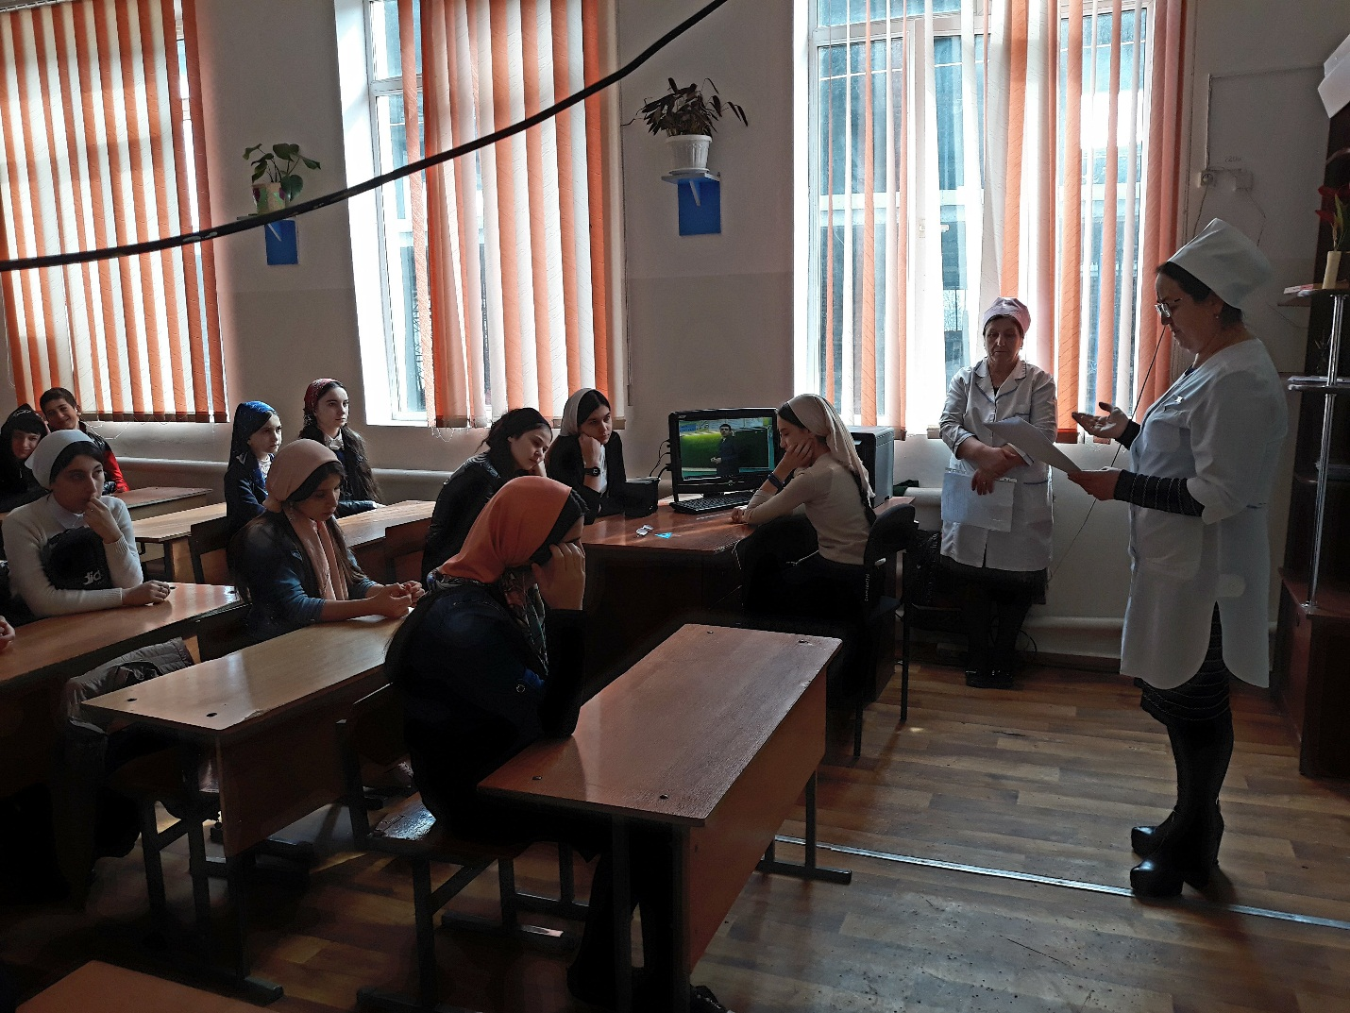

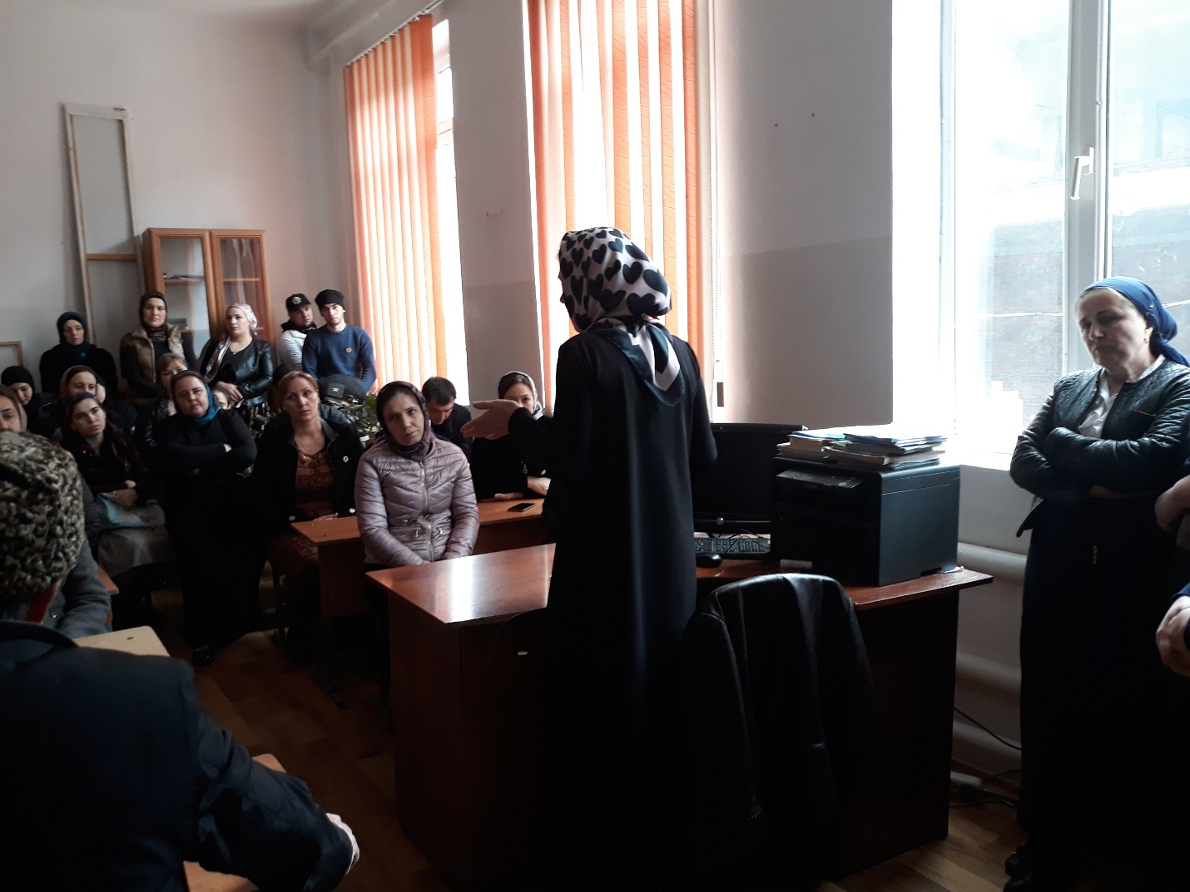

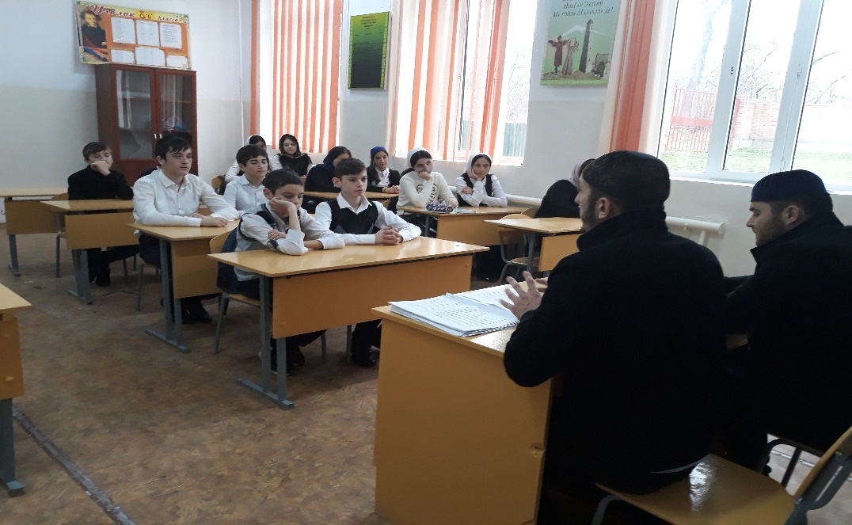

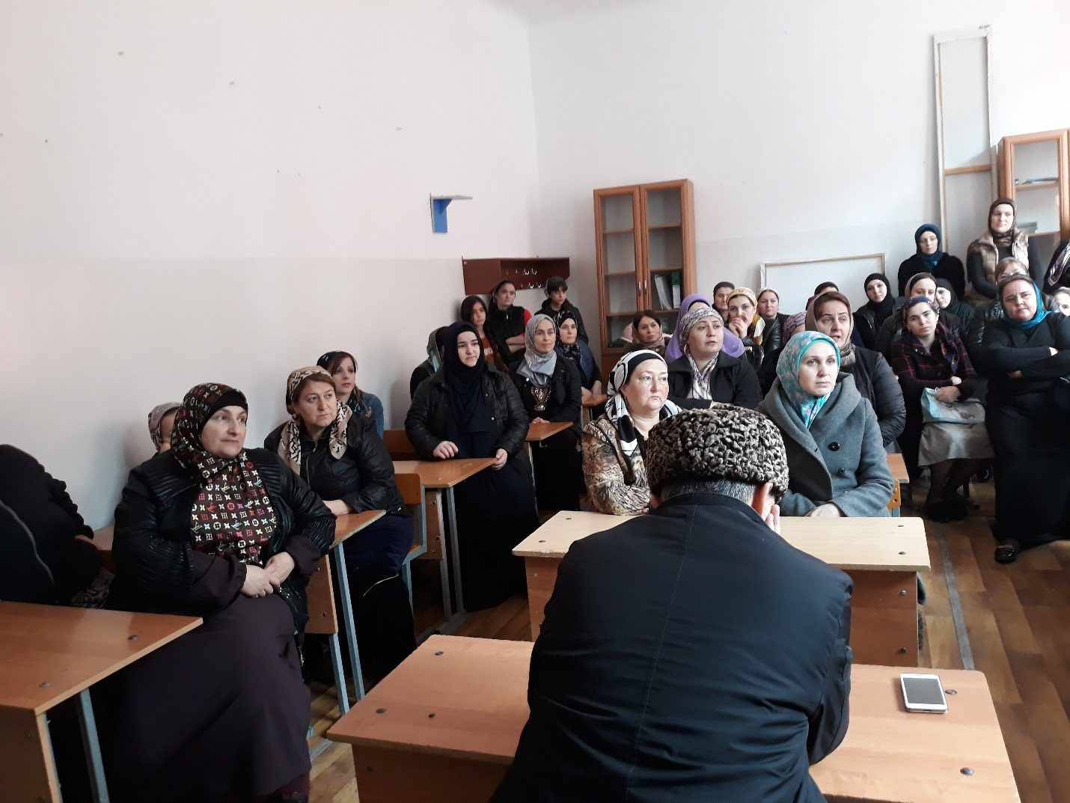

Зам. директора по ВР: /Муцурова Д.А./